**Utilisation d’EAGLE**

EAGLE est un logiciel de CAO libre permettant de réalisé des schémas de câblage ainsi que le placement routage pour la création de PCB.

Son installation est simple, il suffit de télécharger l’exécutable gratuit sur le site officiel.

La première étape de la création d’un PCB est la réalisation du schéma de câblage à partir des empreintes de nos composants. Pour cela il faut les ajouter à partir des librairies (edit -> add) : 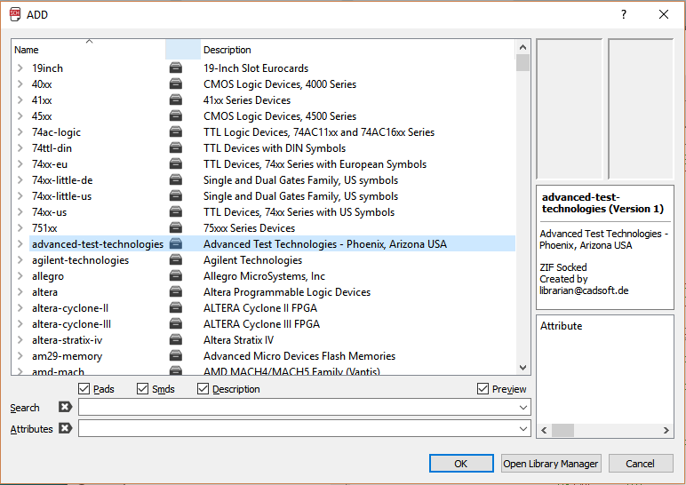

Soit en cherchant dans la fenêtre ci-dessus, soit en ajoutant une nouvelle library en cliquant sur « Open Library Manager ». Les librairies peuvent aussi être ajouter automatiquement si elles sont copié dans le dossier « lib_perso » trouvable dans le dossier d’installation d’EAGLE. A savoir, les libriairies EAGLE sont trouvable sur le site du constructeur ou du sistributeur. Il existe aussi des sites dédier qui regroupe la pluspart des librairies EAGLE tel que [www.snapeda.com](http://www.snapeda.com).

Enfin nous pouvons réaliser le cablages des composants grâce à la bar d’outils :



Fil

Bus

Jonction

Supprimer

Ajouter

Selectionner

Déplacer

Symétrique

Il est aussi possible de créer ses propres composants ou de modifié des composants déjà existant.